САНКТ-ПЕТЕРБУРГСКИЙ ГОСУДАРСТВЕННЫЙ УНИВЕРСИТЕТ
Факультет прикладной математики-процессов управления
Программа бакалавриата
“Большие данные и распределенная цифровая платформа”

ОТЧЁТ
По лабораторной работе № 1
По дисциплине “Алгоритмы и структуры данных”
На тему “ Исследование задач глобальной оптимизации через генетический и роевой алгоритмы с модификациями.”

Студент гр. 24Б15-пу
Телицин А.Д.

Преподаватель
Дик А.Г.

Санкт-Петербург
2026 г.
Оглавление
1. Цель работы 2
2. Описание алгоритмов и постановка задачи 2
3. Пошаговое описание работы ГА и РА и их блок-схемы. 2
3.1. Генетический алгоритм. 2
3.2. Роевой алгоритм 4
4. Формализация задачи 5
5. Рекомендации пользователю 6
6. Рекомендации программиста 6
7. Описание контрольного примера. 6
8. Анализ результатов работы алгоритма. 9
8.1. Цели анализа 9
8.2. Методика проведения экспериментов 9
8.3. Исследование генетического алгоритма 10
8.4 Исследование роевого алгоритма 14

Цель работы
Целью работы является сравнительный анализ эффективности генетического алгоритма с разными типами кодирования генотипа (вещественный и бинарный) и алгоритма роевого интеллекта в задачах глобальной оптимизации.

Описание алгоритмов и постановка задачи
Генетический алгоритм – это эвристический алгоритм поиска, используемый для решения задач оптимизации и моделирования путём случайного подбора, комбинирования и вариации искомых параметров с использованием механизмов, аналогичных естественному отбору в природе.
Генетический алгоритм является разновидностью эволюционных вычислений, с помощью которых решаются оптимизационные задачи с использованием методов естественной эволюции, таких как наследование, мутации, отбор и кроссинговер.
Отличительной особенностью генетического алгоритма является акцент на использование оператора «скрещивания», который производит операцию рекомбинации решений-кандидатов, роль который аналогична роли скрещивания в живой природе.
Роевой алгоритм (Particle Swarm Optimization – PSO) – это эвристический метод глобальной оптимизации, вдохновлённый социальным поведением живых организмов, таких как стаи птиц, косяки рыб или рои насекомых. Алгоритм моделирует движение группы агентов (частиц) в пространстве поиска, где каждая частица корректирует свою траекторию, ориентируясь на собственный лучший опыт и на опыт всей группы.
Роевой алгоритм является одним из подходов роевого интеллекта и широко применяется для решения многомерных задач оптимизации, в том числе там, где традиционные методы неэффективны.
Отличительной особенностью роевого алгоритма является использование коллективного обмена информацией: каждая частица хранит свою лучшую найденную позицию (личный оптимум) и учитывает глобальную лучшую позицию, обнаруженную всем роем. Благодаря этому обеспечивается баланс между исследованием (exploration) новых областей пространства и эксплуатацией (exploitation) уже найденных перспективных зон. Дополнительно вводится ограничение скорости частиц, предотвращающее чрезмерно большие перемещения и стабилизирующее процесс сходимости.

В работе исследуется работа данных алгоритмов в следующей задаче оптимизации:
$$f\left(x\right)= \frac{\sum_{i=1}^{n}{x_{i}^{4}-16x_{i}^{2}+5x_{i}}}{2}→min$$
В работе будет рассмотрен случай $n=2$ в целях упрощения визуализации движения частиц в процессе работы алгоритма.

Пошаговое описание работы ГА и РА и их блок-схемы.

Генетический алгоритм.
Пошаговое описание (версия с вещественным кодированием):
- Инициализация: Создание начальной популяции из заданного особей. Каждая особь представляет собой вектор вещественных чисел, генерируемый случайным образом в заданном диапазоне.
- Оценка приспособленности: Вычисление значения целевой функции f(x) для каждой особи.
- Запись лучшего решения: Поиск особи с наименьшим значением функции в текущей популяции и сохранение её как лучшего решения если оно лучше ранее найденного.
- Формирование новой популяции. Пока новая популяция не будет заполнена, выполняются шаги 4.1–4.4:
  - Отбор (турнирный): Случайным образом выбирается k особей из текущей популяции. Особь с наименьшим значением функции становится первым родителем. Процесс повторяется для выбора второго родителя.
  - Кроссовер (арифметический): С заданной вероятностью применяется арифметический кроссовер: потомок вычисляется как взвешенная сумма родителей. Если кроссовер не применяется, потомок копируется от первого родителя.
  - Мутация (гауссова): Для каждой координаты потомка с заданной вероятностью добавляется случайное возмущение из нормального распределения N(0, sigma). Полученные координаты обрезаются до границ заданного диапазона.
  - Добавление потомка: Полученная особь добавляется в новую популяцию.
- Замена поколения: Текущая популяция заменяется новой.
- Проверка условия останова: Если достигнуто максимальное число поколений generations, алгоритм завершается, иначе переход к шагу 2.
Пошаговое описание (версия двоичным кодированием):
- Инициализация: Создание начальной популяции из заданного особей. Каждая особь представляет собой закодированный через код Грея вектор вещественных чисел, генерируемый случайным образом в заданном диапазоне.
- Оценка приспособленности: Перевод закодированного кодом Грея числа обратно в вещественный вид. Вычисление значения целевой функции f(x) для каждой особи аналогично варианту с вещественным кодированием.
- Запись лучшего решения: Поиск особи с наименьшим значением функции в текущей популяции и сохранение её как лучшего решения если оно лучше ранее найденного.
- Формирование новой популяции. Пока новая популяция не будет заполнена, выполняются шаги 4.1–4.4:
  - Отбор (турнирный): Для каждого родителя случайным образом выбирается заданное число индексов. Из всей популяции берется особь с наименьшим значением целевой функции, выбранная особь становится родителем.
  - Кроссовер: С заданной вероятностью применяется одноточечный кроссовер для каждой координаты: выбирается точка разрыва, слева от которой вставляются гены первого родителя, справа – второго. Если кроссовер не применяется, потомки являются копиями родителей.
  - Мутация: Для каждого бита потомка с заданной вероятностью выполняется инверсия.
  - Добавление потомка: Полученная особь добавляется в новую популяцию.
- Замена поколения: Текущая популяция заменяется новой.
- Проверка условия останова: Если достигнуто максимальное число поколений generations, алгоритм завершается, иначе переход к шагу 2.
Блок-схема:

Роевой алгоритм
Пошаговое описание:
- Инициализация роя: создается заданное число частиц, координаты каждой частицы генерируются случайным образом в заданном диапазоне.
- Инициализация скоростей: для каждой частицы генерируется значение скорости в заданном диапазоне.
- Инициализация лучшего локального и глобального значений.
- Сохранение значений в историю. Сохранаяются следующие значения: текущее глобальное лучшее значение целевой функции; точка, задающая это лучшее значение; среднее значение целевой функции; положение всех точек (для визуализации).
- Основной цикл, шаги 5.1 – 5.4
  - Генерация коэффициентов направления: Для каждой частицы и каждой координаты генерируются коэффициенты стремления к локальному и глобальному лучшим значениям.
  - Пересчет скорости по заданной формуле: $v=wv+c_{1}r_{1}\left(pbest_{x}-x\right)+c_{2}r_{2}(gbest_{x}-x)$. Опционально может быть применено ограничение скорости, в таком случае скорость обрезается в заданной диапазон.
  - Обновление позиций
  - Обновление глобального лучшего значения и обновление истории.
- Условие останова: алгоритм завершается после выполнения заданного числа итераций. Возвращаются следующие значения: лучшая найденная точка, ее значение; история перемещения лучшей точки; история среднего значения функции по рою; история положений всех частиц (для визуализации).
Блок-схема изображена на рисунке 2.

Формализация задачи
Программа реализована на языке Python с использованием следующих библиотек и фреймворков:
- numpy – используется для более эффективного выполнения арифметических операций и для генерации случайных величин.
- matplotlib – используется для визуализации работы алгоритмов и для построения графиков.
- PyQt6 – используется для построения графического интерфейса управления параметрами программы.
Исходный код программы:
Программа имеет следующую многофайловую архитектуру:
├── ga.py
├── gui_qt.py
├── main.py
├── pso.py
├── visualisation.py
└── requirements.txt
Листинг 1. Файловая архитектура программы.

Рекомендации пользователю
Взаимодействие с программой осуществляется через графический интерфейс.

Рекомендации программиста
Системные требования:
- Операционная система Windows/Linux/MacOS
- Свободное место на диске – 10 Мб
- Свободная оперативная память – 200 Мб
Требования к установленному ПО:
- Python 3.9+
- numpy, matplotlib, PyQt6. (полный список в файле requirments.txt)
Инструкция по запуску:
- Склонировать репозиторий
git clone https://github.com/pterodactylys/algorithms-and-data-structures.git
- Перейти в директорию с программой
cd task_5_ga_and_pso/
- Активировать виртуальное окружение
python3 -m venv new_env
pip install -r requirments.txt
- Запустить программу
python3 main.py
В результате данных действий откроется Qt-окно с интерфейсом программы.

Описание контрольного примера.
Для проверки корректности работы алгоритма была запущена проверка на задаче оптимизации для функции, описанной выше.
На рисунке ниже изображен интерфейс программы после выполнения алгоритмов. Параметры, с которыми были запущены алгоритмы, а также результаты выполнения программы видны на рисунке.
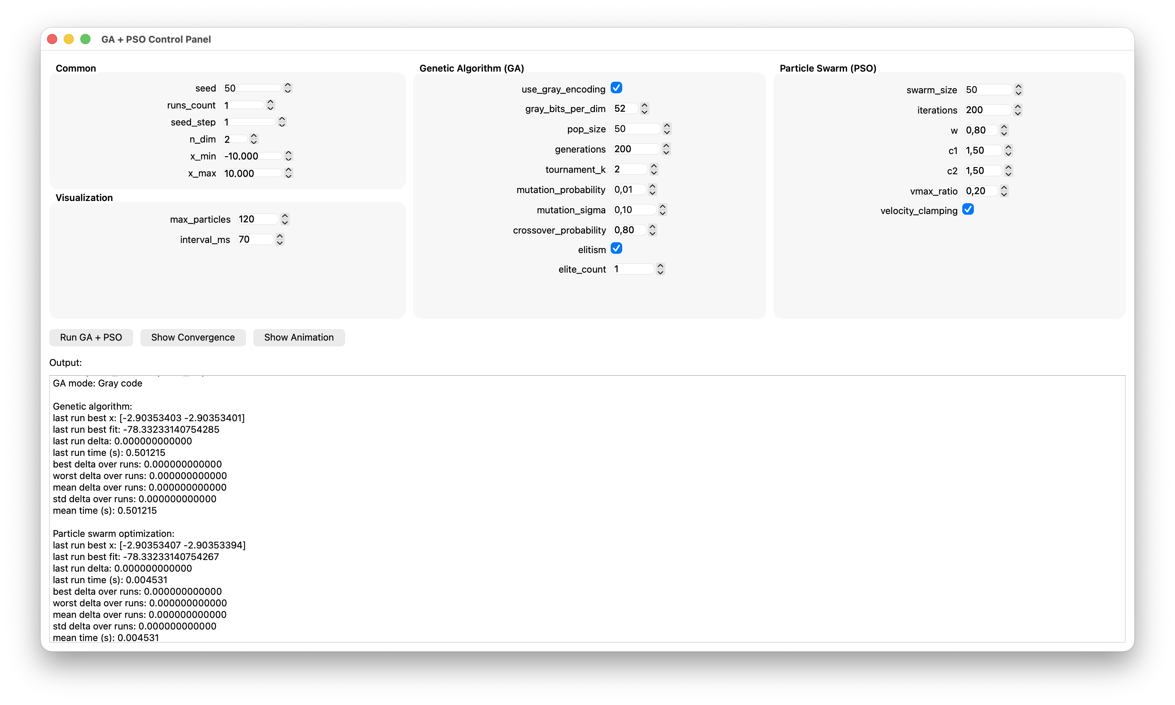
Рисунок 3. Интерфейс программы
В результате анализа вывода программы приходим к следующим выводам:
- Программа вычисляет значение минимума функции с минимальной погрешностью, разность значений, вычисленных во время работы программы, и значений, известных заранее является очень маленькой (точность более 12 знаков после запятой). Данная точность достигается как при поиске с помощью ГА, так и с помощью РА. Анализ влияния входных параметров на точность вычисления минимума будет произведен в следующем блоке отчета.
- Алгоритмы завершаются за короткий промежуток времени, 0.5 секунды для ГА и 0.005 секунды для РА. Анализ влияния входных параметров на скорость выполнения алгоритмов и сравнение алгоритмов будут произведены в следующем блоке отчета.
Кроме вычисления минимума функции, программа позволяет визуализировать полученные результаты: в программу встроена функциональность по построению графика зависимости значения найденного минимального значения на данной итерации с номером итерации; программа позволяет визуализировать движения особей (частиц) в ходе работы алгоритмов. 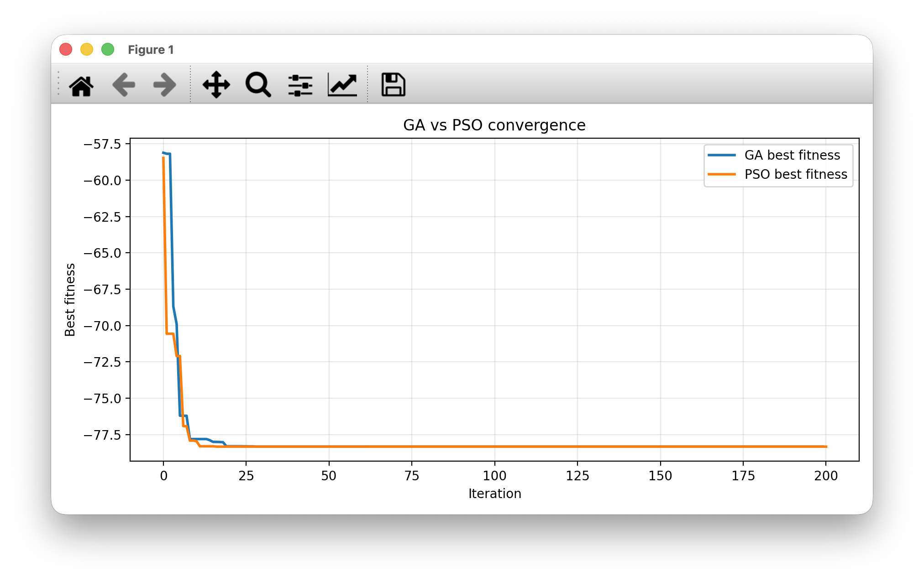
Рисунок 4. График зависимости
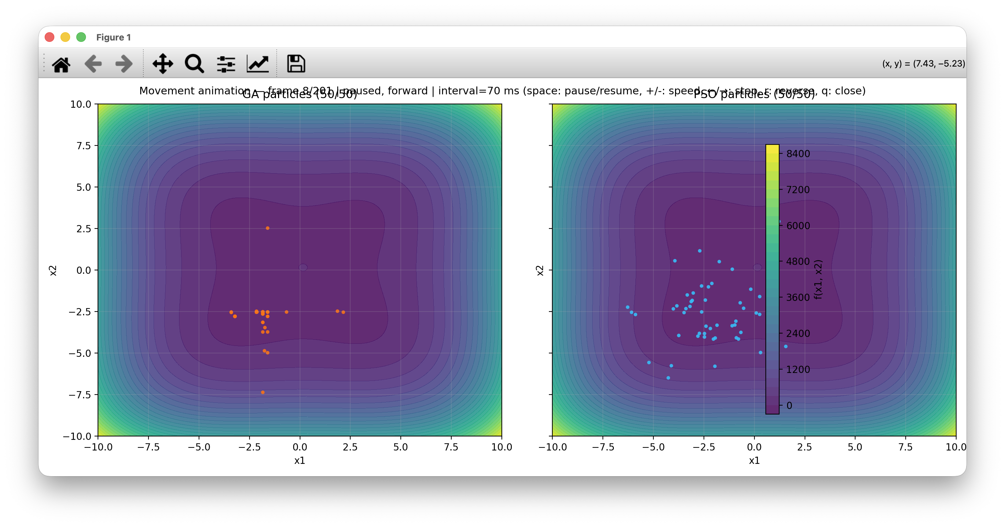
Рисунок 5. Кадр из анимации
В результате анализа полученных визуальных представлений работы алгоритма приходим к следующим выводам:
- Программа позволяет проводить анализ скорости сходимости алгоритмов в зависимости от входных параметров благодаря построению графика изменения лучшего найденного значения.
- Программа позволяет проводить более точный анализ поведения алгоритма в зависимости от входных параметров благодаря удобному инструменту, позволяющему следить за движением особей (частиц) в ходе работы алгоритмов.

Анализ результатов работы алгоритма.

Цели анализа
- Найти оптимальные значения входных параметров для обоих алгоритмов. Оптимальными значениями будем считать те, которые обеспечивают поиск точного значения и при этом не приводят к замедлению работы алгоритма.
- Провести анализ алгоритмов в стандартном виде с модифицированными версиями и выявить влияние модификации на характеристики работы алгоритма.
- Выявить качественные и количественные изменения в работе алгоритмов при изменении входных значений.
- Провести сравнительный анализ работы каждого из алгоритмов, запущенных с оптимальными значениями и определить какой из них является наиболее подходящим для решения задачи оптимизации для имеющейся функции.

Методика проведения экспериментов
Для получения статистически достоверных результатов каждый эксперимент проводился серией из 30 независимых прогонов. Независимость достигается благодаря изменению параметра генерации случайных величин (seed) при каждом новом запуске. Данная мера позволяет оценивать не только скорость и точность работы алгоритма, но и его стабильность.
В качестве основных метрик были использованы:
- Точность ($∆$)- абсолютная ошибка между найденным значением минимума функции и фактическим:
$$\left|f_{true}-f_{найденное}\right|$$
- Точность по аргументам ($Δ_{arg})$– Евклидово расстояние между найденной точкой минимума и истинной:
$$d=\sqrt{\sum_{i=1}^{n}{{(x}_{i}^{true}}-x_{i}^{найденное})}$$
- Стабильность ($σ$)– стандартное отклонение ошибки по серии запусков
- Скорость сходимости ($t$) – число итераций, необходимое для достижения ошибки менее ${10}^{-6}$
- Время выполнения ($τ$)– среднее время работы алгоритма, секунды.
Исследование проводилось на области $\left[-10, 10\right]×\left[-10, 10\right]$. Размерность пространства $n=2$ выбрана в целях упрощения визуализации.

Исследование генетического алгоритма
    - Влияние размера популяции
Размер популяции изменялся от 100 до 1900 с шагом 200.
Таблица 1. Исследование в п.8.3.1
$$N$$ | $$∆$$ | $$Δ_{arg}$$ | $$σ$$ | $$t$$ | $$τ, секунд$$
100 | 1.413 * 10^0 | 4.241 * 10^0 | 5.651 * 10^-1 | 7.78 * 10^1 | 2.077408 * 10^-1
300 | 5.925 * 10^-8 | 4.705 * 10^-8 | 5.386 * 10^-5 | 5.90 * 10^1 | 6.157380 * 10^-1
500 | 5.100 * 10^-8 | 5.860 * 10^-8 | 4.542 * 10^-5 | 4.09 * 10^1 | 1.015055 * 10^0
700 | 6.076 * 10^-8 | 4.5834* 10^-8 | 5.450 * 10^-5 | 3.54 * 10^1 | 1.422419 * 10^0
900 | 4.573 * 10^-8 | 6.392 * 10^-8 | 3.836 * 10^-5 | 3.70 * 10^1 | 1.826041 * 10^0
1100 | 2.169 * 10^-8 | 2.576 * 10^-8 | 3.073 * 10^-5 | 3.66 * 10^1 | 2.253967 * 10^0
1300 | 6.467 * 10^-8 | 8.1218* 10^-8 | 5.3285 * 10^-5 | 3.68 * 10^1 | 2.640822 * 10^0
1500 | 5.107 * 10^-8 | 5.5472* 10^-8 | 4.662 * 10^-5 | 3.54 * 10^1 | 3.135932 * 10^0
1700 | 2.246 * 10^-8 | 1.763 * 10^-8 | 3.271 * 10^-5 | 3.07 * 10^1 | 3.568018 * 10^0
1900 | 2.908 * 10^-8 | 2.790 * 10^-8 | 3.6402 * 10^-5 | 2.70* 10^1 | 4.023912 * 10^0

С увеличением размера популяции увеличивается и время выполнения, зависимость практически линейная.
С ростом количества особей повышается точность и стабильность, но начиная со значения в 300 особей прирост становится практически неразличим.
    - Влияние вероятности кроссовера
Вероятность кроссовера изменялась линейно, от 0.5 до 1 с шагом 0.1

Таблица 2. Исследование в п. 8.3.2
$$p$$ | $$∆$$ | $$Δ_{arg}$$ | $$σ$$ | $$t$$ | $$τ, секунд$$
0.500 | 2.948971 * 10^-8 | 3.772672 * 10^-8 | 3.396331 * 10^-5 | 3.330000 * 10^1 | 1.954774 * 10^0
0.600 | 3.372306 * 10^-8 | 2.822315 * 10^-8 | 4.017700 * 10^-5 | 3.380000 * 10^1 | 2.002842 * 10^0
0.700 | 3.872338 * 10^-8 | 4.584356 * 10^-8 | 4.059837 * 10^-5 | 3.290000 * 10^1 | 2.104592 * 10^0
0.800 | 1.324232 * 10^-8 | 7.873226 * 10^-9 | 2.639759 * 10^-5 | 3.890000 * 10^1 | 2.093505 * 10^0
0.900 | 2.826980 * 10^-8 | 3.049576 * 10^-8 | 3.319865 * 10^-5 | 3.510000 * 10^1 | 2.082939 * 10^0
1.000 | 3.706049 * 10^-8 | 2.524861 * 10^-8 | 4.373014 * 10^-5 | 3.600000 * 10^1 | 2.132884 * 10^0

Наилучшие значения по точности достигаются при $p=0.8$. В остальных случаях метрики оказались немного хуже.
    - Влияние вероятности мутации
Вероятность мутации изменялась линейно, от 0.05 до 0.5 с шагом 0.05.

Таблица 3. Исследование в п.8.3.3
$$p$$ | $$∆$$ | $$Δ_{arg}$$ | $$σ$$ | $$t$$ | $$τ, секунд$$
0.050 | 4.894176 * 10^-10 | 5.729121 * 10^-10 | 4.352485 * 10^-6 | 3.950000 * 10^1 | 2.060358 * 10^0
0.100 | 1.335820 * 10^-13 | 1.445321 * 10^-13 | 6.330867 * 10^-8 | 3.070000 * 10^1 | 2.049491 * 10^0
0.150 | 1.639933 * 10^-11 | 1.729413 * 10^-11 | 8.405745 * 10^-7 | 2.980000 * 10^1 | 2.113701 * 10^0
0.200 | 3.052935 * 10^-9 | 4.247264 * 10^-9 | 1.080024 * 10^-5 | 2.960000 * 10^1 | 2.062488 * 10^0
0.250 | 1.324232 * 10^-8 | 7.873226 * 10^-9 | 2.639759 * 10^-5 | 3.890000 * 10^1 | 2.115668 * 10^0
0.300 | 1.480270 * 10^-7 | 1.472215 * 10^-7 | 7.899599 * 10^-5 | 6.320000 * 10^1 | 2.093434 * 10^0
0.350 | 5.048306 * 10^-7 | 3.807409 * 10^-7 | 1.566273 * 10^-4 | 4.830000 * 10^1 | 2.076894 * 10^0
0.400 | 9.018358 * 10^-7 | 8.804333 * 10^-7 | 2.059078 * 10^-4 | 1.110000 * 10^2 | 2.047508 * 10^0
0.450 | 1.417778 * 10^-6 | 7.413373 * 10^-7 | 2.771483 * 10^-4 | 7.800000 * 10^1 | 2.056849 * 10^0
0.500 | 2.012143 * 10^-6 | 2.056267 * 10^-6 | 2.835861 * 10^-4 | 7.600000 * 10^1 | 2.047410 * 10^0

Оптимальным оказалось значение $p=0.1$. При избыточном увеличении вероятности мутации значительно ухудшается точность поиска оптимума. Помимо этого, растет и количество итераций, необходимых для приближения к окрестности решения.
    - Влияние силы мутации
Коэффициент силы мутации изменялся линейно, от 0.1 до 1 с шагом 0.1.

Таблица 4. Исследование в п.8.3.4
$$σ^{'}$$ | $$∆$$ | $$Δ_{arg}$$ | $$σ$$ | $$t$$ | $$τ, секунд$$
0.100 | 1.034680 * 10^-8 | 1.153397 * 10^-8 | 2.071156 * 10^-5 | 3.150000 * 10^1 | 2.049712 * 10^0
0.200 | 1.912376 * 10^-8 | 1.886803 * 10^-8 | 2.898458 * 10^-5 | 3.150000 * 10^1 | 2.044004 * 10^0
0.300 | 7.307934 * 10^-8 | 1.226486 * 10^-7 | 5.040931 * 10^-5 | 3.990000 * 10^1 | 2.041652 * 10^0
0.400 | 1.352250 * 10^-7 | 1.370886 * 10^-7 | 7.370266 * 10^-5 | 4.350000 * 10^1 | 2.060574 * 10^0
0.500 | 1.009254 * 10^-7 | 1.363793 * 10^-7 | 6.544238 * 10^-5 | 3.850000 * 10^1 | 2.040837 * 10^0
0.600 | 1.198760 * 10^-7 | 9.666718 * 10^-8 | 7.527097 * 10^-5 | 5.800000 * 10^1 | 2.039133 * 10^0
0.700 | 2.741389 * 10^-7 | 1.775513 * 10^-7 | 1.154844 * 10^-4 | 7.480000 * 10^1 | 2.049474 * 10^0
0.800 | 5.358516 * 10^-7 | 6.389252 * 10^-7 | 1.475894 * 10^-4 | 5.750000 * 10^1 | 2.044652 * 10^0
0.900 | 5.216789 * 10^-7 | 4.946148 * 10^-7 | 1.504138 * 10^-4 | 8.330000 * 10^1 | 2.095889 * 10^0
1.000 | 5.309839 * 10^-7 | 4.108561 * 10^-7 | 1.562627 * 10^-4 | 8.430000 * 10^1 | 2.098061 * 10^0

При чрезмерном увеличении данного коэффициента, увеличивается количество итераций, необходимых для входа в окрестность глобального минимума. Наиболее оптимальным значением оказалось значение $σ^{'}=0.1$.
    - Влияние турнирного отбора
Тесты осуществлялись для значений $k=\{2, 3, 5, 7\}$.
Таблица 5. Исследование из п.8.3.5
k | $$∆$$ | $$Δ_{arg}$$ | $$σ$$ | $$t$$ | $$τ, секунд$$
2 | 1.324232 * 10^-8 | 7.873226 * 10^-9 | 2.639759 * 10^-5 | 3.890000 * 10^1 | 2.074541 * 10^0
3 | 3.552714 * 10^-14 | 7.105427 * 10^-15 | 4.218785 * 10^-8 | 1.650000 * 10^1 | 2.082557 * 10^0
5 | 5.684342 * 10^-14 | 0 | 3.951726 * 10^-8 | 1.070000 * 10^1 | 2.092837 * 10^0
7 | 5.684342 * 10^-14 | 0 | 4.261332 * 10^-8 | 9.400000 * 10^0 | 2.061180 * 10^0

С ростом количества особей, участвующих в турнирном отборе, значительно растет точность и скорость поиска минимума. В некоторых случаях данная закономерность может не быть верной, так как алгоритм с высоким значением k может преждевременно сойтись к локальному минимуму.
    - Влияние модификации элитизм
В данном случае, корректируемому параметру можно задать лишь 2 значения: Да/Нет. Да – модификация используется, Нет – модификация не используется.
Таблица 6. Исследование из п.8.3.6.
Элитизм | $$∆$$ | $$Δ_{arg}$$ | $$σ$$ | $$t$$ | $$τ, секунд$$
Нет | 9.082491 * 10^-6 | 1.003952 * 10^-5 | 5.920785 * 10^-4 | 5.090000 * 10^1 | 2.075020 * 10^0
Да | 1.324232 * 10^-8 | 7.873226 * 10^-9 | 2.639759 * 10^-5 | 3.890000 * 10^1 | 2.083524 * 10^0

Полученные выводы имеют схожесть с выводами, сделанными в п.8.3.5. В некоторых случаях модификация элитизм может кратно повысить точность поиска и ускорить его, но также могут быть и случаи, когда модификация приведет к преждевременной сходимости к локальному минимуму.

Исследование роевого алгоритма

